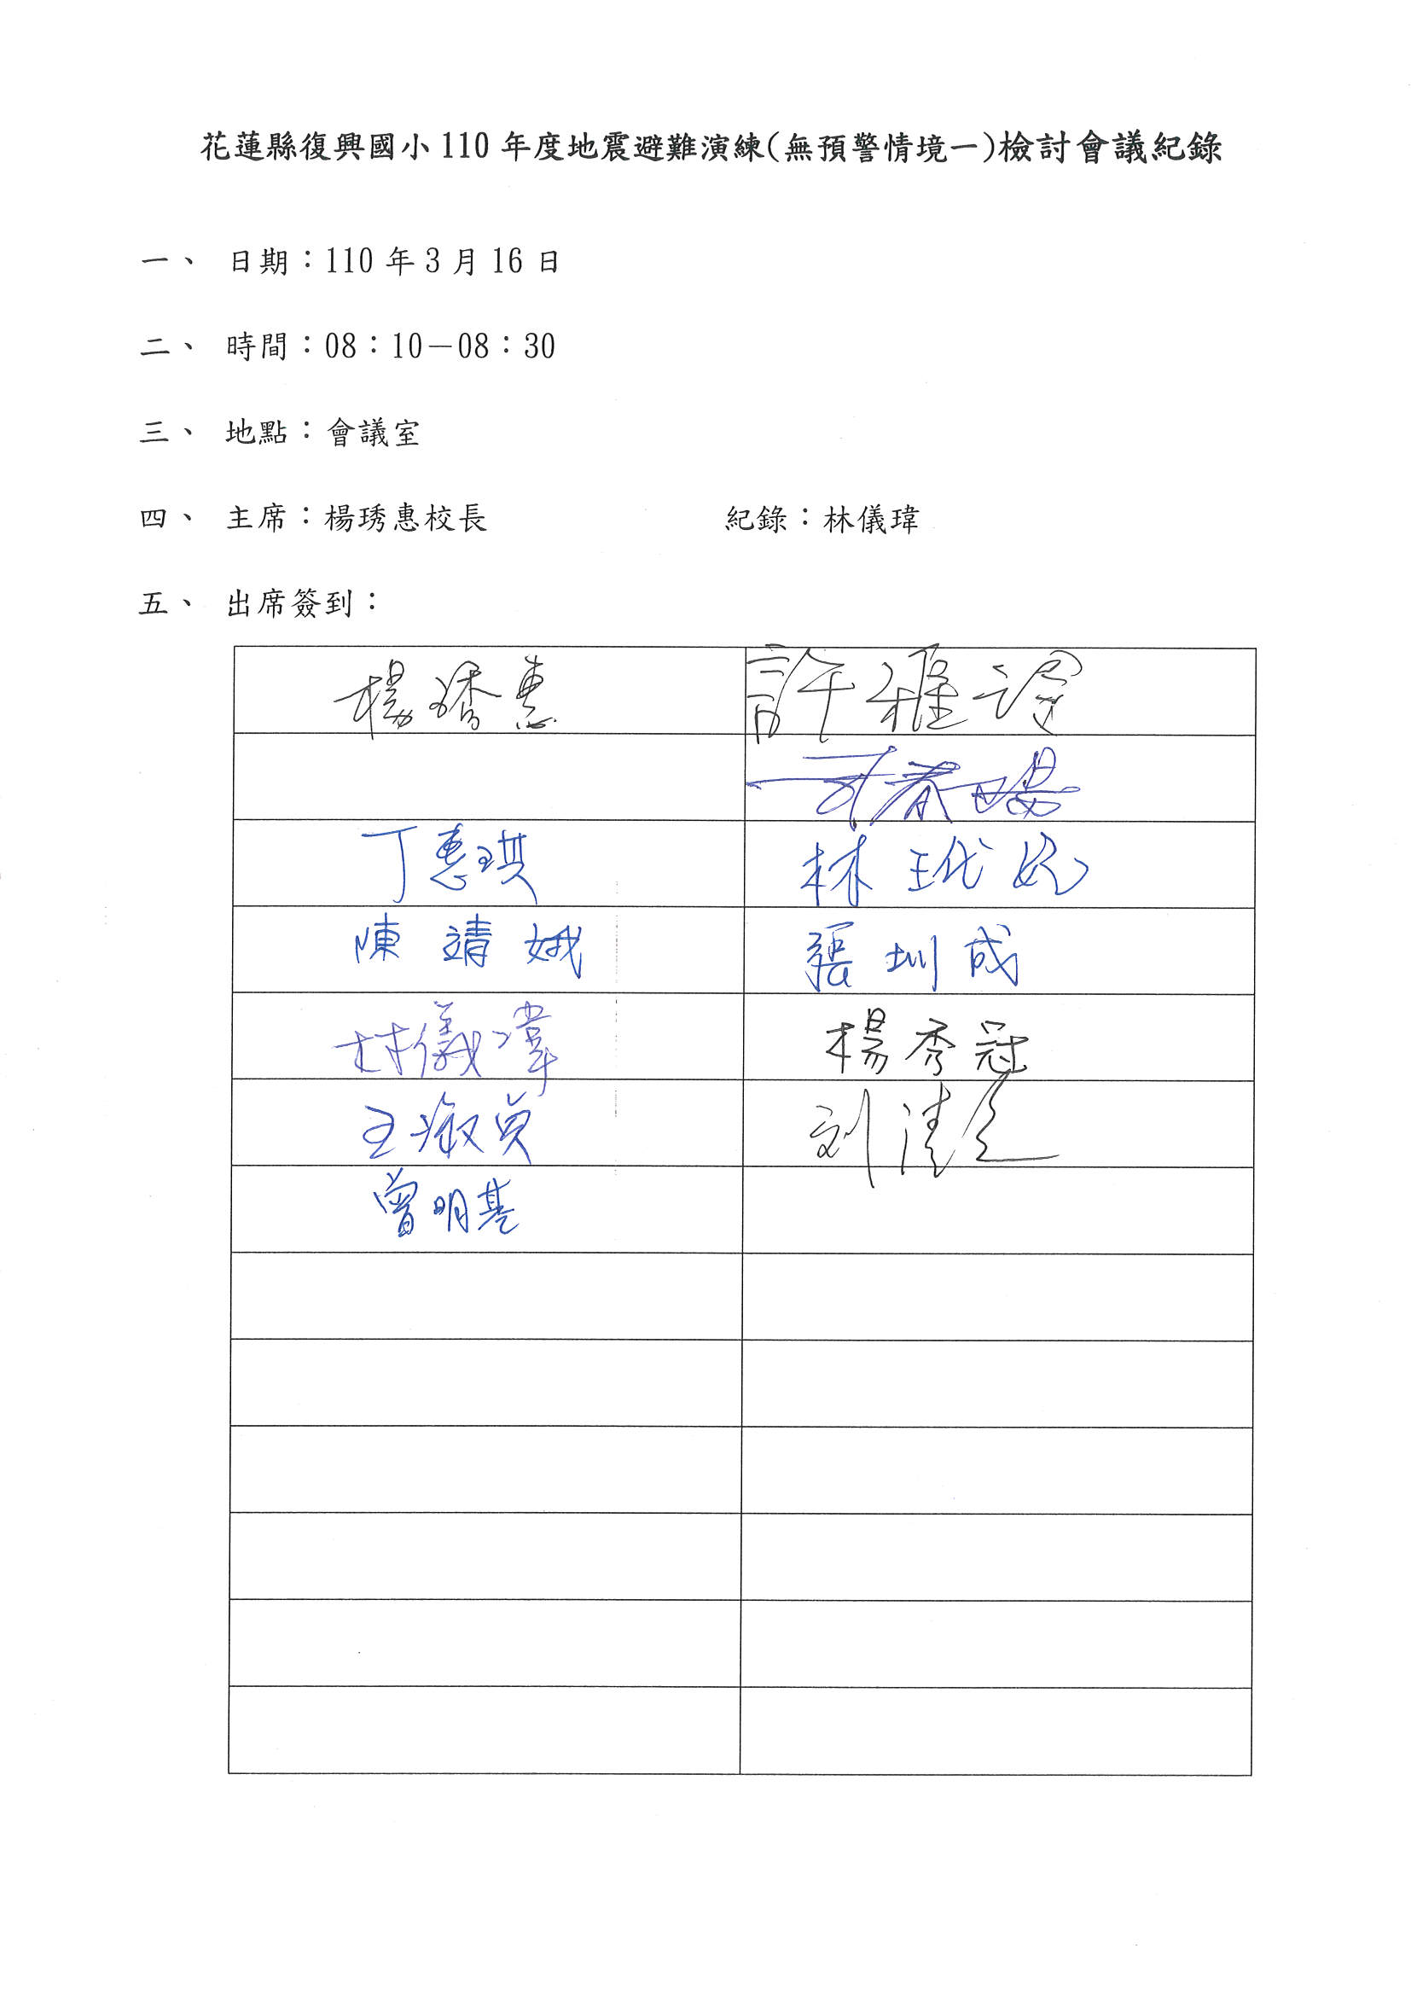
花蓮縣復興國小110年度地震避難演練(無預警情境一)檢討會議紀錄

- 日期：110年3月16日
- 時間：08：10－08：30
- 地點：會議室
- 主席：楊琇惠校長 紀錄：林儀瑋
- 出席簽到：

花蓮縣復興國小110年度地震避難演練(無預警情境一)檢討會議紀錄

一、 時間：110年03月16日(8時10分)
- 地點：會議室
- 出席：如照片
- 主席：楊琇惠校長 紀錄：林儀瑋
五、 主席報告：
1.感謝教導處能規劃如此富有教育意義的防震防災及安全教育演練活動。
2.在演練活動中，感謝全體老師的配合，讓活動能順利完成。
3.人為災害演練另外擇日演練。

- 討論事項： 無
- 臨時動議：無
八、散會

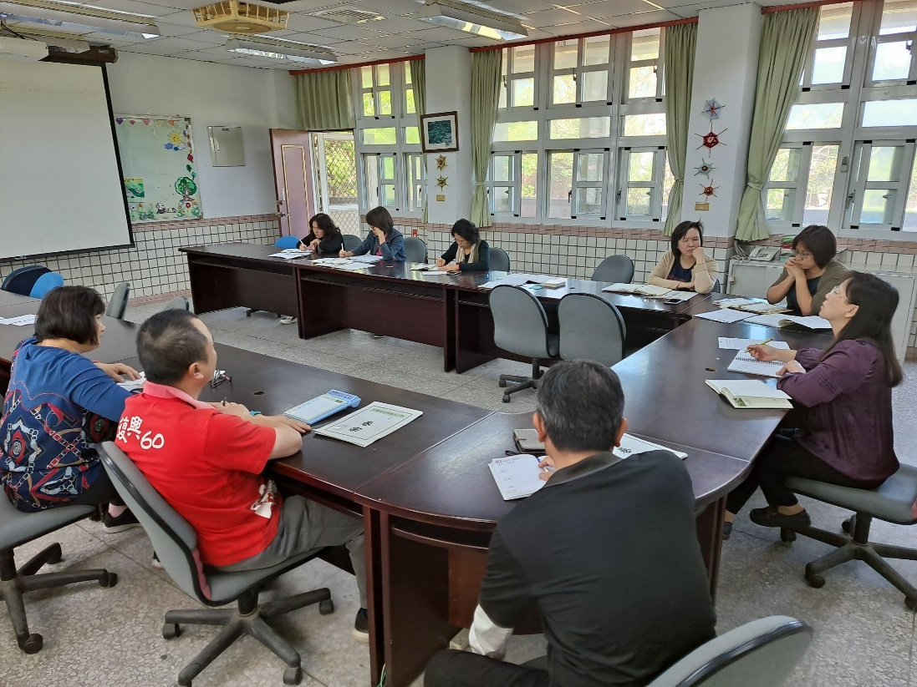
地震避難演練工作檢討會議
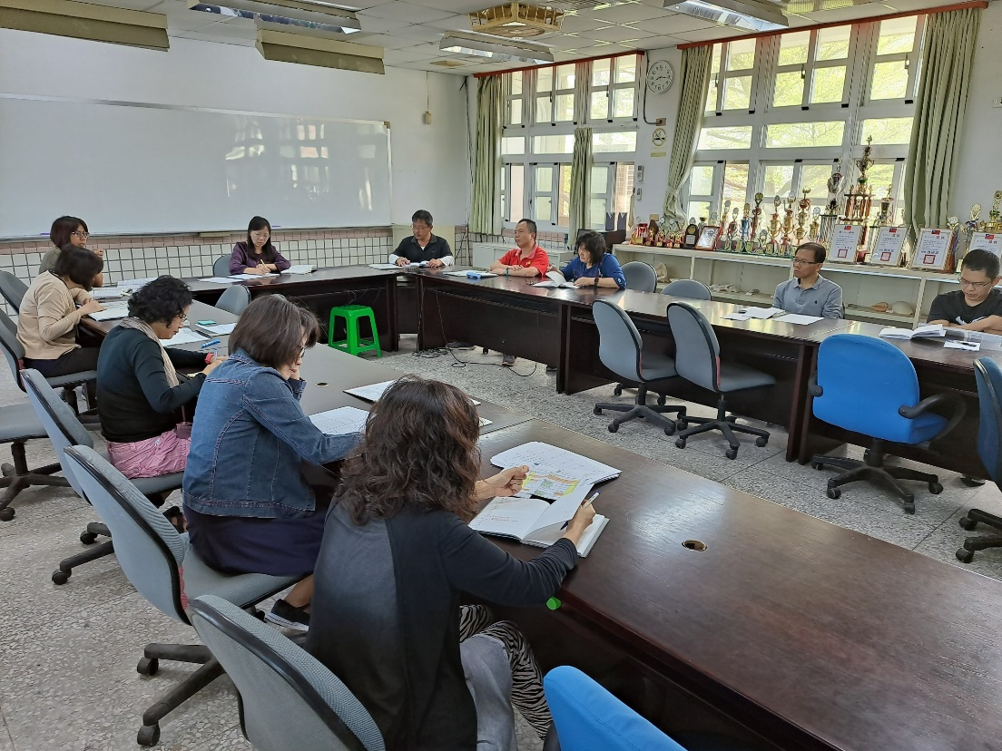
地震避難演練工作檢討會議

